ETWINNING PROJEKT „MAŠTOGRAD“
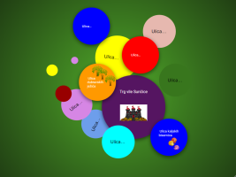
U školskoj godini 2022/23. naša škola se uključila u eTwinning projekt pod nazivom „Maštograd“ s ciljem razvijanja hrabrost kod učenika za preuzimanje odgovornosti i inicijative kod raznih izazova. Kroz projekt voditi će učenike OŠ kraljice Jelene, Solin pedagoginja Sanja Matić i učiteljica Anita Čupić tijekom školske godine 2022/23. Poučavati će učenike kritičkom razmišljanju, gdje će imati slobodu u donošenju odluka. Razvijat će kod njih upornost, marljivost i radne navike. Učenici će usvojiti opće kulturne i civilizacijske vrijednosti. Sve to će realizirati na način da zamisle grad iz mašte, mjesto gdje bi se nalazio, izgled grada, imenovati ulice grada, pisanje velikog slova u imenima ulica, odabrati predsjednika, proučavati dječja prava, napisati svoja razredna (gradska) pravila ponašanja, izmisliti nova zanimanja potrebna za razvoj grada, sudjelovati u sajmu novih zanimanja. Na samom početku predstavit ćemo našu školu, napravit ćemo uvodnu anketu, zatim izraditi osobnu iskaznicu odgovornog građanina, izraditi slikovnice dječjih radova i na kraju prezentirati projekt. Uz sve to važno nam je voditi brigu o pravilima sigurnog interneta.

Sanja Matić, pedagoginja

